**114年3月28日餐點照片**

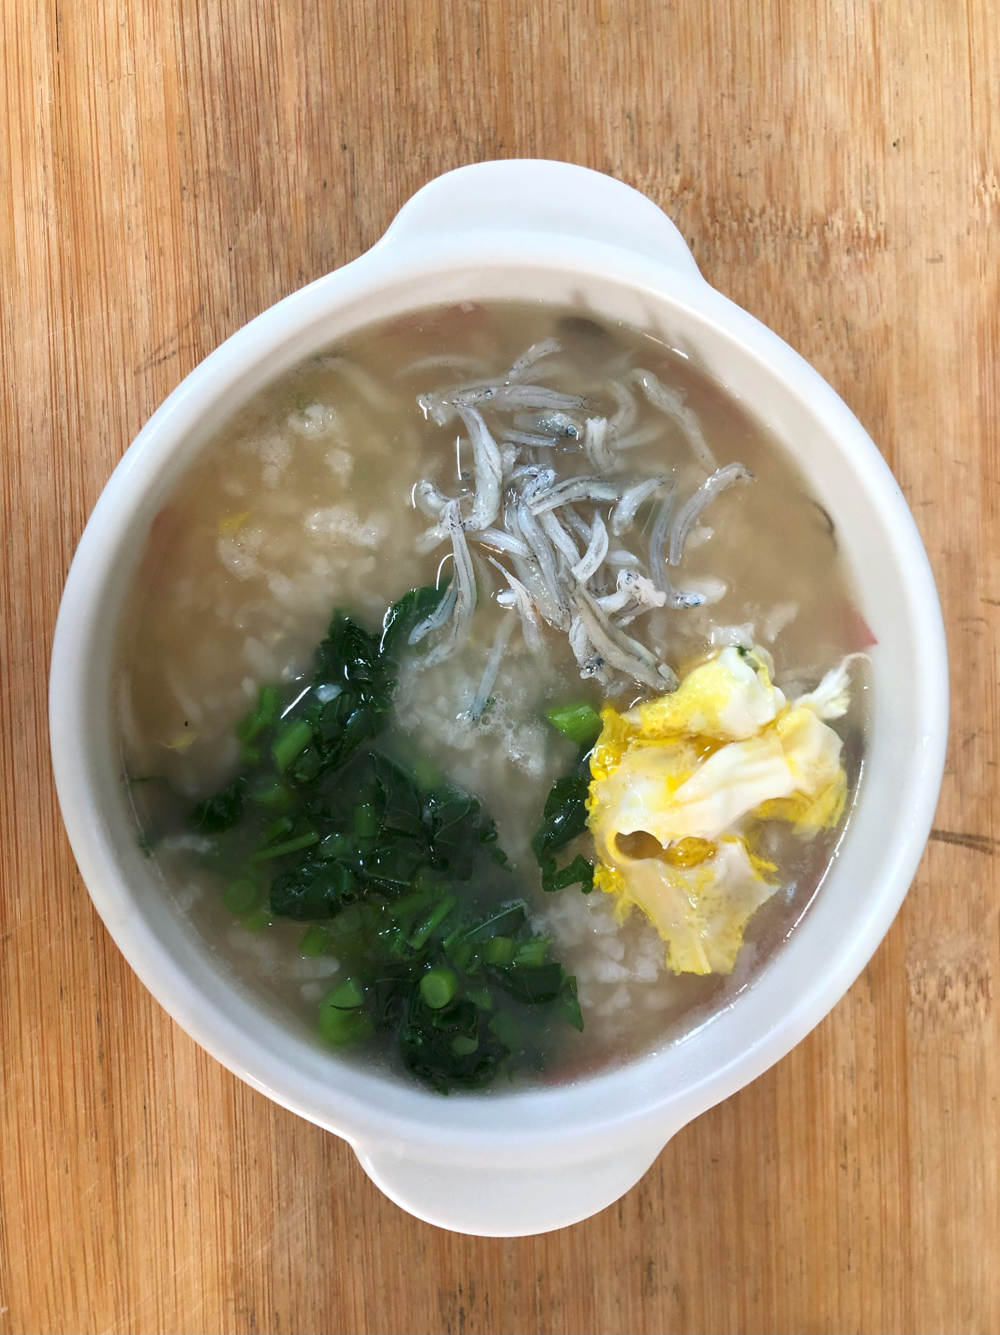 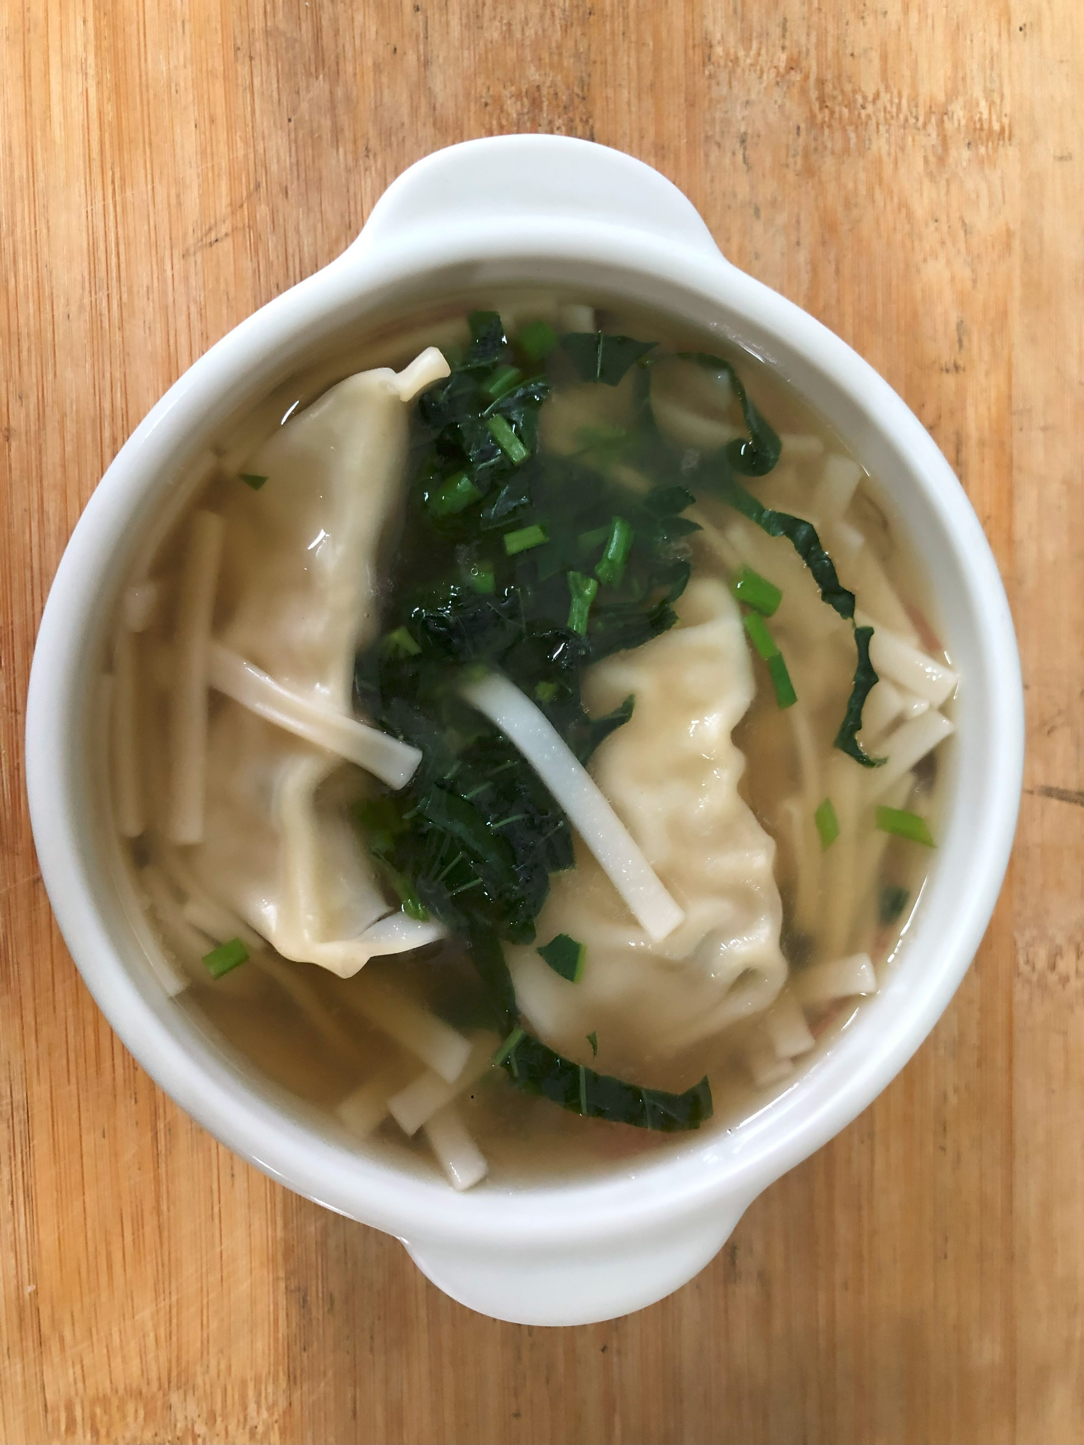

**早餐(高鈣玉米粥) 下午點心(蔬菜水餃湯麵)** 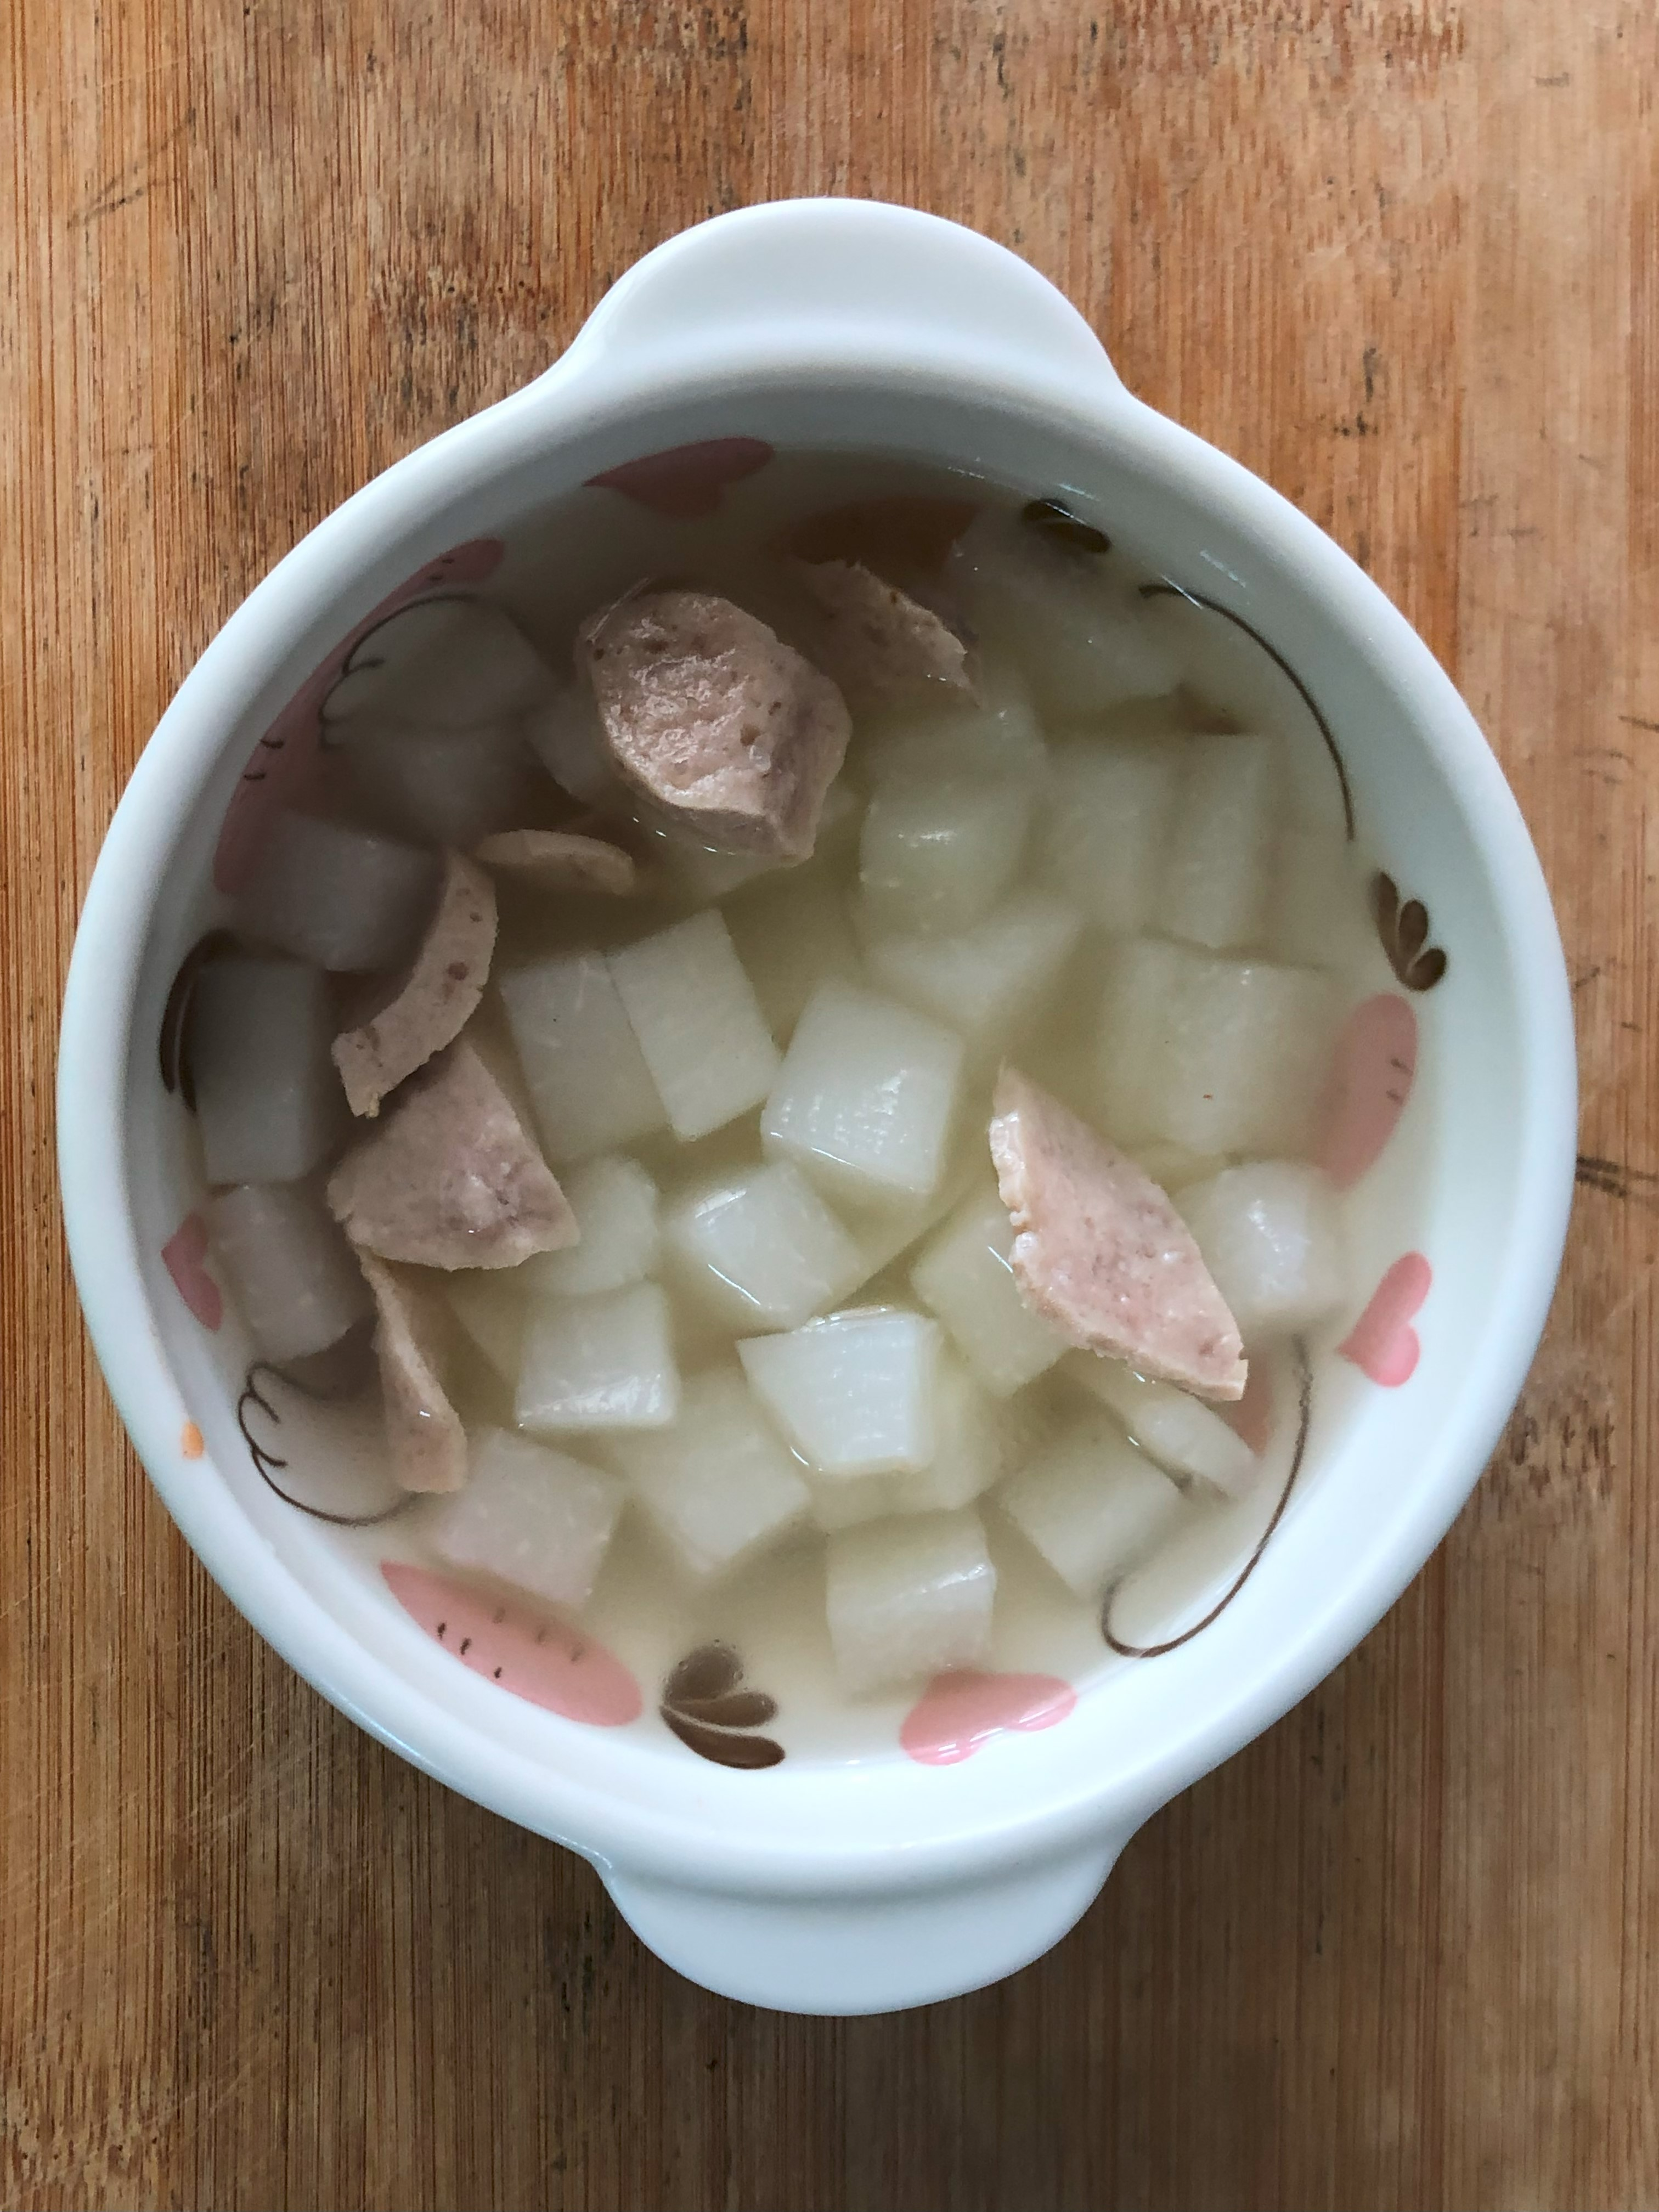 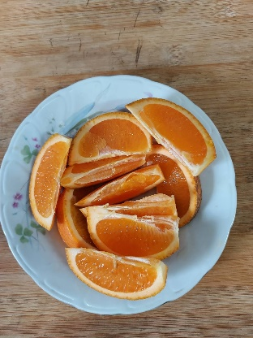 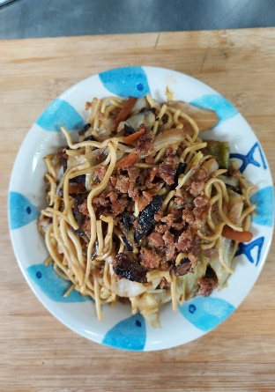

**午餐(什錦香菇肉燥麵、銀魚蔬菜湯、水果)**